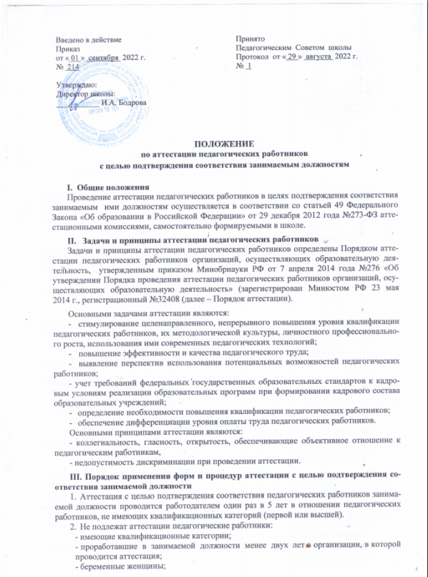
- женщины, находящиеся в отпуске по беременности и родам;
- находящиеся в отпуске по уходу за ребенком до достижения им возраста трех лет;
- отсутствовавшие на рабочем месте более четырех месяцев подряд в связи с заболеванием.
- Недопустимо также проведение аттестации педагогических работников «на входе в педагогическую профессию» после получения среднего или высшего профессионального образования по соответствующей специальности.
- Аттестация женщин, находящихся в отпуске по беременности и родам; лиц, находящихся в отпуске по уходу за ребенком до достижения им возраста трех лет, возможна не ранее чем через два года после их выхода из указанных отпусков.
- Аттестация лиц, отсутствовавших на рабочем месте более четырех месяцев подряд в связи с заболеванием, возможна не ранее чем через год после их выхода на работу.
- Согласно документу аттестация педагогических работников в целях подтверждения соответствия занимаемым ими должностям проводится аттестационной комиссией школы.
- В состав аттестационной комиссии входят председатель комиссии, заместитель председателя, секретарь, члены комиссии и председатель профсоюзной организации.
IV. Проведение аттестации педагогических работников с целью подтверждения соответствия занимаемой должности

- Проведение аттестации педагогических работников с целью подтверждения соответствия занимаемой должности осуществляется в любой срок в течение учебного года, но не позднее трех месяцев со дня истечения срока действия квалификационной категории, имевшейся у работника, или не позднее трех месяцев до дня истечения пяти лет после предыдущей аттестации на подтверждение соответствия занимаемой должности.
- Заявление на аттестацию в целях подтверждения соответствия занимаемой должности педагоги не пишут;
- Работодатель:
- возглавляет работу аттестационной комиссии школы,
- в соответствии с Порядком аттестации информирует педагогического работника, подлежащего аттестации, о дате, месте и времени проведения аттестации не позднее, чем за месяц до ее начала;
- вносит в аттестационную комиссию школы на каждого педагогического работника представление;
- знакомит педагогического работника с представлением не позднее 30 календарных дней, в котором содержатся следующие сведения о нем:
- фамилия, имя, отчество;
- наименование должности на дату проведения аттестации;
- дата заключения по этой должности трудового договора;
- уровень образования и (или) квалификации по специальности или направлению подготовки;
- информация о получении дополнительного профессионального образования по профилю педагогической деятельности;
- результаты предыдущих аттестаций (в случае их проведения);
- мотивированная всесторонняя и объективная оценка профессиональных, деловых качеств, результатов профессиональной деятельности педагогического работника по выполнению трудовых обязанностей, возложенных на него трудовым договором.
- проводит заседание аттестационной комиссии,
- проводит аттестацию педагогических работников, выполняющих работу по совместительству.
- Аттестация проводится на заседании аттестационной комиссии с участием педагога.
- Заседание считается правомочным, если на нём присутствуют не менее двух третей от общего числа членов аттестационной комиссии.
- На заседании аттестационная комиссия школы рассматривает представление, дополнительные сведения, представленные самим педагогическим работником, характеризующие его профессиональную деятельность.
- Порядок не предусматривает проведение в ходе аттестации в целях подтверждения соответствия занимаемой должности каких-либо квалификационных испытаний для аттестуемого педагога. В течение месяца со дня издания приказа аттестационная комиссия проводит для аттестуемых работников оценку профессиональных знаний в форме профессионального тестирования (тесты для работников образования: http://mon.tatarstan.ru, «Деятельность Министерства», «Педагогическая аттестация», «Примерные вопросы к тестированию»).
- В случае отсутствия педагога в день проведения аттестации на заседании аттестационной комиссии по уважительным причинам, его аттестация переносится на другую дату, и в график аттестации вносятся соответствующие изменения, о чем работодатель знакомит работника под роспись не менее чем за 30 календарных дней до новой даты проведения его аттестации. При неявке без уважительной причины аттестационная комиссия проводит аттестацию в его отсутствие.
- По результатам аттестации аттестационная комиссия принимает одно из следующих решений:
- соответствует занимаемой должности (указывается должность педагогического работника);
- не соответствует занимаемой должности (указывается должность педагогического работника).
- Решение принимается аттестационной комиссией в отсутствие аттестуемого работника открытым голосованием большинством голосов членов аттестационной комиссии, присутствующих на заседании.
- При прохождении аттестации педагогический работник, являющийся членом аттестационной комиссии, не участвует в голосовании по своей кандидатуре.
- В случаях, когда не менее половины членов аттестационной комиссии, присутствующих на заседании, проголосовали за решение о соответствии работника занимаемой должности, педагогический работник признается соответствующим занимаемой должности.
- Результаты аттестации педагогического работника, непосредственно присутствующего на заседании аттестационной комиссии, сообщаются ему после подведения итогов голосования.

V. Оформление результатов аттестации

- Порядок аттестации в целях подтверждения соответствия занимаемой педагогом должности не предусматривает оформление на него аттестационного листа.
- Результаты аттестации заносятся в протокол, подписываемый председателем, заместителем председателя, секретарем и членами аттестационной комиссии, присутствовавшими на заседании, который хранится с представлениями, дополнительными сведениями, представленными самими педагогами, характеризующими их профессиональную деятельность, у работодателя.
- На педагогического работника, прошедшего аттестацию, не позднее двух рабочих дней со дня ее проведения секретарем аттестационной комиссии организации составляется выписка из протокола, содержащая сведения о фамилии, имени, отчестве аттестуемого, наименовании его должности, дате заседания аттестационной комиссии школы, результатах голосования, о принятом аттестационной комиссией организации решении.
- Работодатель знакомит педагогического работника с выпиской из протокола под роспись в течение трех рабочих дней после ее составления. Выписка из протокола хранится в личном деле педагогического работника.
VI. При переходе в другую образовательную организацию

- Порядком аттестации не предусматривается сохранение результатов аттестации педагогических работников, проводимой в целях подтверждения соответствия занимаемым ими должностям при переходе в другую организацию. Результаты аттестации в целях подтверждения соответствия занимаемой должности действуют в течение 5 лет только в данной организации, поскольку проведение такой аттестации осуществляется аттестационными комиссиями каждой организации самостоятельно. Следовательно, работодатель по новому месту работы вправе осуществлять аттестацию таких педагогических работников на общих основаниях и с соблюдением условий, предусмотренных Порядком аттестации. Вместе с тем, работодатель по новому месту работы может назначить проведение аттестации педагогического работника не ранее чем через два года со дня, с которого он приступил к работе (подпункт «б» пункта 22 Порядка аттестации).

VII. Если принято решение о несоответствии работника занимаемой должности
- Результаты аттестации о несоответствии педагога занимаемой должности могут послужить основанием для его увольнения в соответствии с пунктом 3 части 1 статьи 81 ТК РФ.
Однако увольнение по данному основанию не является обязательным, но допускается, если невозможно перевести педагогического работника с его письменного согласия на другую имеющуюся у работодателя работу (как вакантную должность или работу, соответствующую квалификации работника, так и вакантную нижестоящую должность или нижеоплачиваемую работу), которую работник может выполнять с учетом его состояния здоровья (часть 3 статьи 81 ТК РФ).
Кроме того, не допускается увольнение по данному основанию (т.е. в соответствии с частью 3 статьи 81 ТК РФ) педагогических работников из числа лиц, указанных в части четвертой статьи 261 ТК РФ (к примеру, женщины, имеющей ребенка-инвалида в возрасте до 18 лет или малолетнего ребенка до 14 лет и в ряде других случаев).
Что касается педагогических работников, квалификация которых не соответствует требованиям к направлению профессиональной подготовки, предусмотренной квалификационными характеристиками: «Образование и педагогика» или в области, соответствующей преподаваемому предмету, либо деятельности в образовательном учреждении, то это не может явиться причиной для их увольнения в связи с несоответствием работника занимаемой должности или выполняемой работе вследствие недостаточной квалификации, если это не подтверждено результатами их аттестации.

